|  |  |  |  |  |  |
| --- | --- | --- | --- | --- | --- |
| **Tablo 1: Proje Bilgi Formu** | | | | | |
| **1-** | Projenin Adı | Güvenli Bulut Yazılımı | | | |
| **2-** | Proje Danışmanı | Doç. Dr. Fatih ÖZKAYNAK | | | |
| **3-** | Proje’nin Yapıldığı Ders | Yazılım Mühendisliği Güncel Konular | | | |
| **4-** | Projeye Genel Bakış | Kullanıcı verilerini kriptoloji bilimiyle beraber verileri olabilecek her türlü istenmeyen durumu (verilerin çalınması vb.) engelleyebilecek yeni nesil depolama sistemi | | | |
| **5-** | Sektör/ Alt Sektör | Bilişim/ Yazılım / Kriptoloji | | | |
| **6-** | Proje Yeri | Fırat Üniversitesi Teknoloji Fakültesi Yazılım Mühendisliği | | | |
| **7-** | Proje Durumu | Devam etmekte | | | |
| **8-** | Proje Başlangıç Tarihi | 08/10/2021 | | | |
| **9-** | Proje Bitiş Tarihi | - | | | |
| **10-** | Proje Sorumluları | **Adı Soyadı**  Furkan Demirel | **İletişim Bilgileri**  Furkan.demirel.056@gmail.com | **Görevi**  Mobil kullanıcı ara yüzü geliştirme ve veri tabı işlemleri |  |
| Muhammet Enes Biçen | 180541012@firat.edu.tr |  |  |
| 11- | Proje Danışmanı Bilgileri | Doç. Dr. Fatih ÖZKAYNAK | ozkaynak@firat.edu.tr | Proje denetleme |  |

1. **Projenin Kapsamı**
   1. **Projenin Amacı ve Gerekçesi:**

Dünya üzerinde geçmiş yıllardan beri bilgi güvenliği konusu hem bir problem yaratmıştır. Verilerini gizlemek isteyen kişiler çeşitli yollara başvurmuşlardır, bazı zamanlar güvenlik tutmuşlar bazı zamanlar kasalarında, evlerindeki gizli odalarda saklamışlardır. Ama artık devir değişti, bu devir eski çözümleri kaldıramayacak kadar modern ve tehlikeli bir devir. Tehlikeli olmasının en önemli sebebi artık saklamak istediğimiz bilgiler eski zamanlara göre çok daha fazla ve önemli. Bu projedeki amacımız kullanıcılarımızın bilgi ve verilerini kriptoloji bilimiyle beraber saklayabilecek yeni nesil bir bulut sistemi geliştirmek.

* 1. **Proje Fikrini Ortaya Çıkaran İhtiyaçlar:**

Günümüzde kullanılan bulut depolama sistemleri aslında göründüğü kadar güvenli olmayabilir. Bu depolama durumu aslında görünmeyen bir savaştır, bir tarafta verilerini korumak isteyenler diğer tarafta verilerinizi çalmak isteyenler. Ne yazık ki kimin tilki postu giydiği belli değil ama belli olan tek şey bizim koyun postu giydiğimiz. Sadece düşman içerde olmaya da bilir bazı zamanlar bizi korumak isteyenler yanlışlıkla hatalar yapabilir. Bizim buradaki çıkma sebebimiz kullanıcıyı rahatlatacak bir çözüm üretmemizdir.

Mutlak durumdaki depolama hizmetleri, sorunları(kısaca)

* **Bulut Depolama Hizmetleri**

1. Dropbox
2. Google Drive
3. OneDrive
4. Amazon Drive
5. Box
6. Apple iCloud
7. SpiderOak
8. Tresorit
9. Mega
10. IDrive

* **Sorunları**

1. **Veri Kaybı:**

Bulut depolama hizmeti sunarken yaşanan en büyük problemlerden biride veri kaybıdır. Korumak istediğiniz verileriniz aslında hiç kaydedilmemiş olabilir. Bazı hatalar sebebiyle verileriniz kaybolabilir.

Hatta kaydedilen veriler şifrelenmemiş olabilir.

1. **Şifre Sızıntısı:**

Bilgilerinizi gizleyen platformlar çeşitli güvenlik açıklarına maruz kalabilir. Sizin bilgileriniz kayıt esnasında güvenlik açıklarına uğrayabilir yani verileriniz daha kayıt aşamasında çalınabilir.

1. **Sunucu Çökmesi:**

Eski sunucular bazı zamanlar kısa bir süreliğine de olsa sunucular çökebilir. Ve ne yazık ki sadece bilgilerinizi başka kişilerin elinde gördüğünüzde veya firmanızın ya da kişiler bilgilerinizi kullanmak istediğiniz bu durumu anlayabilirsiniz.

* 1. **Projenin Hedef Kitlesi:**
* Bilgilerini güvenli bir şekilde saklamak isteyen, başını yastığa koyduğunda verilerinin güvenle saklandığını hissetmek isteyen bütün kişi ve kuruluşlar.
  1. **Projenin Uygulanması:**
* Web ve mobil tarafı ile kullanıcılara hizmet sağlayacak.
* Mobil uygulamayı indirerek kayıt yapacak.
* 3 Adımlı doğrulama servisi ile sisteme giriş yapabilecek

1. Adım: Kendi belirlediği şifre
2. E- posta ile doğrulama kodu
3. Biyometrik bilgileri ile

* Uygulama içerinde saklamak istediği verilerini (Ses, resim, video, fotoğraf ve metinler) servisimize kayıt edecek.
* Kaydedilen veriler kaydedilmeden önce şifrelenecek ve güvence altına alınacak.
* Verileri kaydedildikten sonra bilgilendirme mesajı ile bilgilendirilecek
* Bütün bu adımlar esnasında herhangi bir reklam ile karşılaşmayacak
* Kullanıcı istediği zaman sistem ile alakalı problemlerini bize geri dönüş sayfamızda yapabilecek. Ve müşteri sistem arasında bir etkileşim yakalanacak.
* Servisimiz içerinde her haftada 1 olacak şekilde sistem bakımı ve testi uygulanacak.
* Kişisel Verileri Koruma Kanunu (KVKK) ile birlikte paralel bir işlem sürdürülecek.

1. **Proje Faaliyet Zaman Çizelgesi**

|  |  |  |  |  |  |  |  |  |  |  |
| --- | --- | --- | --- | --- | --- | --- | --- | --- | --- | --- |
| Faaliyet | 1.Hafta | 2.Hafta | 3.Hafta | 4.Hafta | 5.Hafta | 6.Hafta | 7.Hafta | 8.Hafta | 9.Hafta | 10.Hafta |
| Proje Ekibinin  Belirlenmesi |  |  |  |  |  |  |  |  |  |  |
| Mutlak problemin araştırılması |  |  |  |  |  |  |  |  |  |  |
| Proje amaç ve gerekçesinin belirlenmesi |  |  |  |  |  |  |  |  |  |  |
| Proje Bilgi Formunun oluşturulması |  |  |  |  |  |  |  |  |  |  |
| Proje kullanılacak teknoloji ve sistemlerin belirlenmesi |  |  |  |  |  |  |  |  |  |  |
| Proje hedef kitle ve nasıl uygulanacağının tespiti |  |  |  |  |  |  |  |  |  |  |
| Ekip görev dağılımının yapılması |  |  |  |  |  |  |  |  |  |  |
| Donanım ve yazılım tespitlerinin yapılması |  |  |  |  |  |  |  |  |  |  |
| Prototip bir tasarımın yapılması |  |  |  |  |  |  |  |  |  |  |
| Fonksiyonel Gereksinimlerin belirlenmesi |  |  |  |  |  |  |  |  |  |  |
| Fonksiyonel Olmayan Gereksinimlerin belirlenmesi |  |  |  |  |  |  |  |  |  |  |
| **IPO(Input-Process-OutPut) Diyagramının oluşturulması** |  |  |  |  |  |  |  |  |  |  |
| **Mevcut sistemlerin analizi** |  |  |  |  |  |  |  |  |  |  |
| **Veri Akış diyagramının oluşturulması** |  |  |  |  |  |  |  |  |  |  |
| **Use case diyagramının oluşturulması** |  |  |  |  |  |  |  |  |  |  |
| **Sınıf Diyagramının oluşturulması** |  |  |  |  |  |  |  |  |  |  |
| Hangi testlerin uygulanacağı ve performans kriterlerinin belirlenmesi ve oluşturulması |  |  |  |  |  |  |  |  |  |  |
| kullanıcı profilleri, entegrasyon ve test işlemlerinin **akış diyagramının yapılması** |  |  |  |  |  |  |  |  |  |  |
| Ortak alt sistemlerin arasındaki bağlantının belirtilmesi ve şemalize edilmesi |  |  |  |  |  |  |  |  |  |  |
| Sistemin gerçekleştirilmesi |  |  |  |  |  |  |  |  |  |  |
| Kullanılan standartların açıklanması |  |  |  |  |  |  |  |  |  |  |
| Gerçekleştirim aşamasında oluşabilen olağan dışı durumların nasıl yönetileceğinin açıklanması |  |  |  |  |  |  |  |  |  |  |
| Test Aşamasının başlaması |  |  |  |  |  |  |  |  |  |  |
| Test planı için**hangi yöntemlerin neden ve nasıl kullanıldığının açıklanması** |  |  |  |  |  |  |  |  |  |  |
| **Kullanılacak test araçları varsa işleyişinin açıklanması** |  |  |  |  |  |  |  |  |  |  |
| **Önerilen sistem gerçekleştirilirken hangi test türü ve araçlarının neden seçildiğinin açıklanması** |  |  |  |  |  |  |  |  |  |  |
| **Bakım aşamasına başlanması** |  |  |  |  |  |  |  |  |  |  |
| **Kurulum** aktivitelerinin belirlenmesi |  |  |  |  |  |  |  |  |  |  |
| Kurulum ve entegrasyon aşamalarında yapılacaklar hakkında bilgiler verilmesi |  |  |  |  |  |  |  |  |  |  |
| Sonuç |  |  |  |  |  |  |  |  |  |  |
| Kaynaklar |  |  |  |  |  |  |  |  |  |  |

1. **Ekip Görev Dağılımının Yapılması**

1) Furkan Demirel:

- Mobil kullanıcı ara yüzünü yapması

- 3 adımlı güvenlik doğrulamasını gerçekleştirmesi

- E posta doğrulama

- Kullanıcı şifresi

- Biyometrik doğrulama

- Yeniden kayıt ve hesap silme seçeneklerini eklemesi

- Kayıt, giriş ve depolama sayfalarını yapması

- Kaydedilmek istenen verileri şifrelemesi

- Veri tabanı crud işlemlerini yapması

- Hızlı giriş seçeneğini sunması

- Veri tabanı denetimini gerçekleştirmesi

- Form sayfa tasarımını yapması

- Form veri tabanı crud işlemlerini gerçekleştirmesi

- Depolama hizmetinin güvenliğinin test edilmesi

1. **Donanım ve Yazılım Geliştirme Araç ve Ortamları**
   1. **Önerilen Sistemin Teknik Tanımları: Donanım**

|  |  |  |
| --- | --- | --- |
| **Donanım** | **Teknik Özellikler** | **Kullanım Amacı** |
| Sunucu |  | Veri paylaşımını ve geliştirilmesini sağlamak. |
| Masaüstü Bilgisayar |  | Verilere erişim, kontrol ve test. |
| Dizüstü Bilgisayar |  | Verilere erişim, kontrol ve test. |
| Akıllı telefon | Android 5.0(API düzeyi 21- lollipop)-  Android 11.0(API düzeyi 30 – R) | Veri ekleme, silme, güncelleme ve gösterme.  Kullanıcı kaydetme ve sisteme ekleme. Kullanıcı için bir ara yüz desteği sağlama. |

* 1. **Önerilen Sistemin Teknik Tanımları: Yazılım**

|  |  |  |
| --- | --- | --- |
| **Yazılım** | **Kullanılan Alt Sistem** | **Kullanım Amacı** |
| Firebase | Veri tabanı | Her türlü crud işlemini gerçekleştirmesi. |
| Visual Studio 2019 | Xamarin Forms Cross Platform | Mobil aplikasyon çıkartma  Veri ekleme, silme, güncelleme ve gösterme.  Kullanıcı kaydetme ve sisteme ekleme. Kullanıcı için bir ara yüz desteği sağlama. |
| Visual Studio 2019 | C# Form | Testlerin yapılması ve loğların tutulması |
| enes | enes | enes |

1. **Prototip Tasarım**
   1. **Kayıt ve Giriş Sayfası**

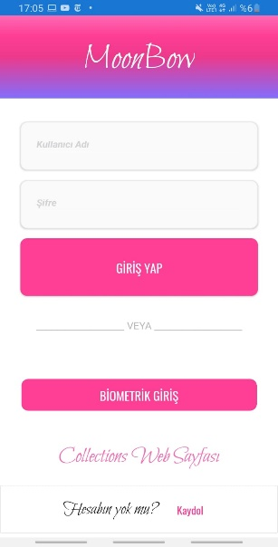

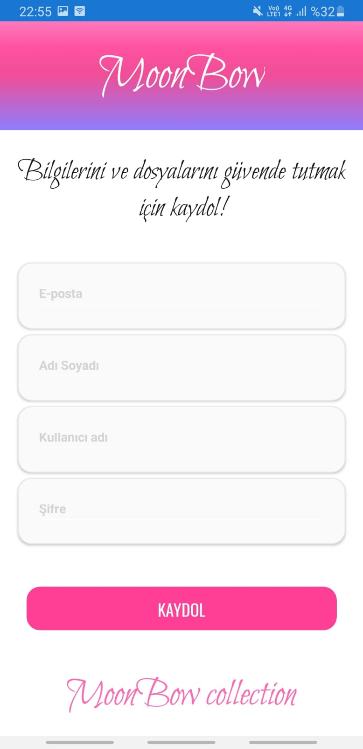

* 1. **Biyometrik ve E- Posta Doğrulama Sayfası**



